附件1：

江油明月岛公园原小火车运营场地招租情况表

序号 | 租赁  位置 | 路线  （条） | 路程  （米） | 竞组底价  （元/年） | 履约  保证金（元） | 加价幅度 | 备注
1 | 江油明月岛公园原小火车运营场地 | 1 | 约750 | 90000 | 10000 | 加价幅度为1000元/次或1000元/次的整数倍数 | 合同期限三年，合同期限内租赁价格不递增

江油明月岛公园原小火车运营场地示意图
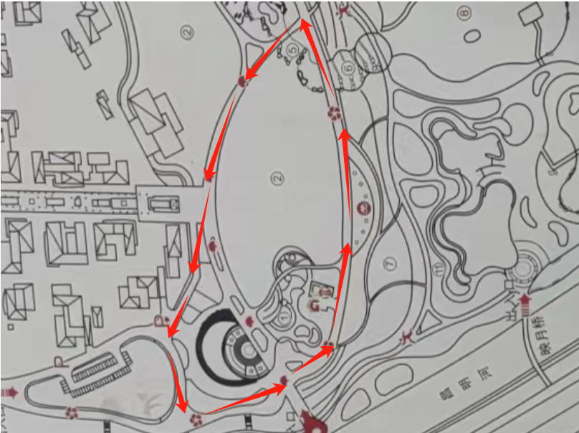

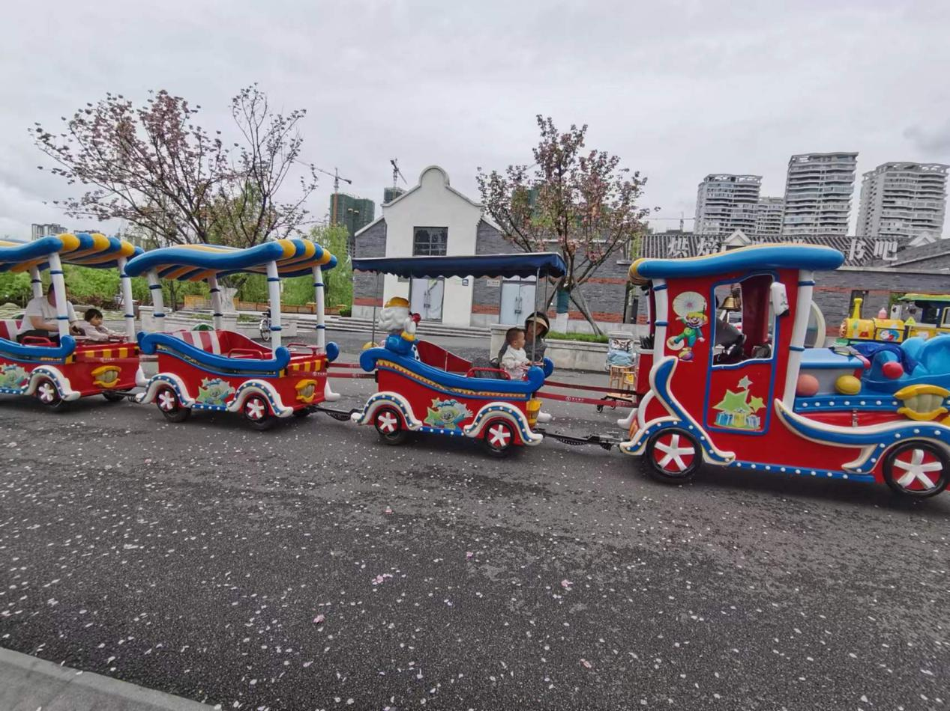
明月岛道路现场图片
